**需求分析文档**

### 系统功能模块概述

《基于微信小程序的游戏微店》模型是典型的网上购物实践中最为普遍的电子商务企业对客户（B2C）模式，主要包括用户注册、订单管理搜索、支付等基本功能。在系统的设计与开发过程中严格遵守软件工程的规范，运用软件设计模式，从而减少系统模块间的偶合，力求做到系统的稳定性、可重用性和可扩充性。

《基于微信小程序的游戏微店》主要功能如下：

1. 前端功能
2. 用户管理：用户的登录、注册、退出等功能
3. 分类显示：商品按照类别进行分别，可以通过类型查找商品
4. 商品显示：显示商品的简略信息（在分类中）、显示商品的详细信息（选中某样商品）
5. 订单管理：显示当前用户的购买信息（购买时间、购买的详细情况）
6. 后端功能
7. 注册添加用户：在数据库中添加新的用户信息
8. 登录校验：在用户登录的时候进行校验
9. 读取商品信息：在分类显示和商品显示中，读取数据库信息发送到前端
10. 读取订单信息：在订单管理中，查找当前用户的订单信息，游戏激活码也会在此处显示
11. 系统模块设计图

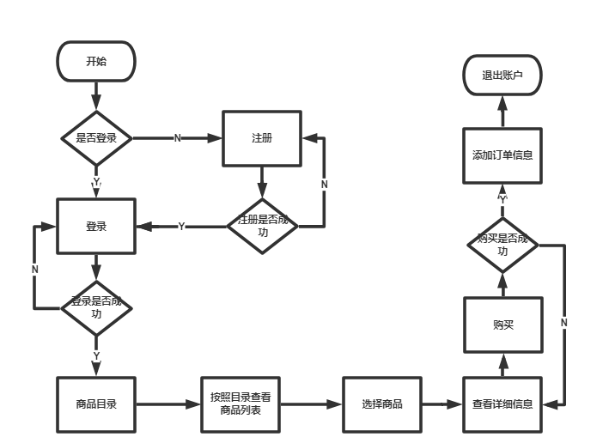

数据库分析

e-r图

实体图

数据库设计